深 圳 大 学 课 程 设 计 报 告

课程名称： 面向对象程序设计(荣誉)

项目名称： OJ提交代码拆分及抄袭比对

任课教师： 张 艳

学 院： 计算机与软件学院

专 业： 计算机科学与技术

报 告 人： 沈晨玙 学号： 2019092121

完成时间： 2020/05/03

教师批阅意见：

成绩评定：

指导教师签字：

年 月 日

- 主要内容
学院用的Online Judge系统是程序设计基础、面向对象等课程的实验平台，每个测验有一个日志文件，按提交顺序保存该次测验各账号提交的所有代码。
分析日志文件，理解存储格式，编程完成以下内容：
- 拆分代码，将每一个提交保存为一个单独cpp文件。
- 给出实验结果统计：总文件数。题目数、总人数、每题提交正确的人数。
- 对所有提交正确的实验代码检查抄袭。同一账号同一题的多次提交无需比较。为简化：文件完全相同视为抄袭。
- 将2，3的结果写入文件。

说明：该作业占总评成绩10%。完成以上基本内容，得85%分数。自由发挥占15%（如考虑了交互性、抄袭的更多情况等）。

- 程序结构

一：类
- Student类
class Student {
public:
//同学学号
string studentID;
//该同学正确题号集合（含多次提交）
vector<string> correctProblemID;
//该同学错误题号集合（含多次提交）
vector<string> wrongProblemID;
vector<Problem2> correctProblemID2;
vector<Problem2> wrongProblemID2;
int problemNum;
Student(string studentID, string problemID, string correctORwrong)
//添加学生回答信息
void addProblem(string problemID, string correctORwrong)
//返回该学生总答题数
int getProblemNum()
//返回该题号提交过几次
int sameProblemNum(string id)
};

功能：记录每一位同学的具体信息：包含同学的ID信息，答对题目题号集合，答错题目题号集合。

Student类函数实现具体代码：
构造函数：
//根据信息行，将同学每题信息填入
Student(string studentID, string problemID, string correctORwrong) {
this->studentID = studentID;
Problem2 temp{ problemID,getProblemNum() + 1 };
if (correctORwrong == "正确")
correctProblemID2.push_back(temp);
else
wrongProblemID2.push_back(temp);
if (correctORwrong == "正确")
correctProblemID.push_back(studentID);
else
wrongProblemID.push_back(studentID);
}

添加新题目信息：
//添加学生回答信息
void addProblem(string problemID, string correctORwrong) {
Problem2 temp{ problemID,getProblemNum() };
if (correctORwrong == "正确")
correctProblemID2.push_back(temp);
else
wrongProblemID2.push_back(temp);
}

返回同学总答题数：
//返回该学生总答题数
int getProblemNum() {
return correctProblemID2.size() + wrongProblemID2.size();
}

返回某一题号提交过几次：
//返回某一题号提交过几次
int sameProblemNum(string id) {
int sum = 0;
for_each(begin(correctProblemID2), end(correctProblemID2), [id, &sum](Problem2 a) {if (a.problemID == id) sum++; });
for_each(begin(wrongProblemID2), end(wrongProblemID2), [id, &sum](Problem2 a) {if (a.problemID == id) sum++; });
return sum;
}

- Problem类
class Problem {
public:
string problemID;
//该题目答对同学ID集合（含多次提交）
vector<string> correctStudentID;
//该题目答错同学ID集合（含多次提交）
vector<string> wrongStudentID;
Problem(string studentID, string problemID, string correctORwrong)
//添加该题对应的学生信息
void addStudent(string studentID, string correctORwrong)
//返回回答该题的学生人数
int getStudentNum()
};

功能：记录每一道考题的具体信息：包含题目的ID信息，答对同学ID集合，答错同学ID集合。
Problem类函数实现具体代码：
构造函数：
//根据信息行，将题目对应信息填入
Problem(string studentID, string problemID, string correctORwrong) {
this->problemID = problemID;
if (correctORwrong == "正确")
correctStudentID.push_back(studentID);
else
wrongStudentID.push_back(studentID);
}

添加该题对应的学生信息：
//添加该题对应的学生信息
void addStudent(string studentID, string correctORwrong) {
if (correctORwrong == "正确")
correctStudentID.push_back(studentID);
else
wrongStudentID.push_back(studentID);
}

返回回答该题的学生人数：
int getStudentNum() {
return correctStudentID.size() + wrongStudentID.size();
}

二：结构体
Problem2结构体
struct Problem2 {
string problemID;
//记录是第几份提交的代码
int submitNum;
void operator=(Problem2& p2) {
problemID = p2.problemID;
submitNum = p2.submitNum;
}
};

功能：主要用于拆分文件计算同学提交次数

三：全局变量定义
//储存所有同学的信息
vector<Student> studentVec;
//储存所有题目的信息
vector<Problem> problemVec;
//正在拆分文件的文件名
string FileBeingSplit;
//总文件数量
int FileSum = 0;

功能：见注释
- 程序亮点
- 要求功能实现（效果见使用说明）
- 拆分代码，将每一个提交保存为一个单独cpp文件。
void SplitFiles() {
ofstream ofs;
ifstream ifs;
string filename;
string str;
string openFileName;
string targetFolder;
studentVec.clear();
problemVec.clear();
FileSum = 0;
system("CLS");
cout << "------------------------------------" << endl;
cout << "请输入你需要拆分并分析的文件名： " << endl;
cout << "注：1.文件名举例：logs-1005.txt " << endl;
cout << " 2.确保待拆分文件在同一文件夹下 " << endl;
cout << " 3.测试时对于文件夹目录的选择，请修改原码（因为不会写）" << endl;
cout << " 4.txt文件编码格式为ANSI（防止出现乱码）" << endl;
cout << "------------------------------------" << endl;
cin >> openFileName;
FileBeingSplit = openFileName;
int filenum = 0;
int linenum = -1;
//linenum标记该文件有几行 若文件结束设置为-1；
ifs.open(openFileName, ios::in);

cout << " 2.确保待拆分文件在同一文件夹下 " << endl;
cout << " 3.测试时对于文件夹目录的选择，请修改原码（因为不会写）" << endl;
cout << " 4.txt文件编码格式为ANSI（防止出现乱码）" << endl;
cout << "------------------------------------" << endl;
cin >> openFileName;
FileBeingSplit = openFileName;
int filenum = 0;
int linenum = -1;
//linenum标记该文件有几行 若文件结束设置为-1；
ifs.open(openFileName, ios::in);
//检查文件是否打开失败
if (ifs.is_open() == 0) {
cout << "待拆分文件不存在" << endl;
system("pause");
return;
}
cout << "正在拆分文件。。。" << endl;
while (getline(ifs, str)) {
//linenum为-1说明上一个文件结束，需要重新命名文件
//第一行为每一份代码的信息
if (linenum == -1) {
FileSum++;
string studentID = str.substr(0, str.find(":"));
string problemID = str.substr(str.find("m") + 1, 4);
//correctORwrong---正确/错误
string correctORwrong = str.substr(str.find("m") + 6, 4);
vector<Student>::iterator it = find_if(studentVec.begin(), studentVec.end(), [studentID](Student s) ->bool {return s.studentID == studentID; });
//未创建学生
if (it == studentVec.end()) {
Student temp(studentID, problemID, correctORwrong);
studentVec.push_back(temp);
}
//已创建学生
else {
it->addProblem(problemID, correctORwrong);
}

vector<Problem>::iterator it2 = find_if(problemVec.begin(), problemVec.end(), [problemID](Problem s) ->bool {return s.problemID == problemID; });
//未创建问题
if (it2 == problemVec.end()) {
Problem temp2(studentID, problemID, correctORwrong);
problemVec.push_back(temp2);
}
//已创建问题
else {
it2->addStudent(studentID, correctORwrong);
}

it = find_if(studentVec.begin(), studentVec.end(), [studentID](Student s) ->bool {return s.studentID == studentID; });
int num = it->sameProblemNum(problemID);
filename = "E:\\大学\\课程\\面向对象程序设计（荣誉）\\大作业1\\素材1\\" + studentID + "_" + problemID + "_" + to_string(num) + ".cpp";
linenum = 1;
ofs.open(filename, ios::out);
}
if (str == "------------------------------------------------------") {
linenum = -1;
//说明当前文件结束
ofs.close();
}
else {
ofs << str << endl;
linenum++;
}

}
ifs.close();
//整理收集到的信息，并进行排序
//按照学生ID大小从小到大
sort(studentVec.begin(), studentVec.end(), [](Student a, Student b)->bool {return a.studentID < b.studentID; });
//按照题目ID大小从小到大
sort(problemVec.begin(), problemVec.end(), [](Problem a, Problem b)->bool {return a.problemID < b.problemID; });
cout << "文件拆分完毕。" << endl;
system("pause");
return;
}

//已创建问题
else {
it2->addStudent(studentID, correctORwrong);
}

it = find_if(studentVec.begin(), studentVec.end(), [studentID](Student s) ->bool {return s.studentID == studentID; });
int num = it->sameProblemNum(problemID);
filename = "E:\\大学\\课程\\面向对象程序设计（荣誉）\\大作业1\\素材1\\" + studentID + "_" + problemID + "_" + to_string(num) + ".cpp";
linenum = 1;
ofs.open(filename, ios::out);
}
if (str == "------------------------------------------------------") {
linenum = -1;
//说明当前文件结束
ofs.close();
}
else {
ofs << str << endl;
linenum++;
}
ifs.close();
//整理收集到的信息，并进行排序
//按照学生ID大小从小到大
sort(studentVec.begin(), studentVec.end(), [](Student a, Student b)->bool {return a.studentID < b.studentID; });
//按照题目ID大小从小到大
sort(problemVec.begin(), problemVec.end(), [](Problem a, Problem b)->bool {return a.problemID < b.problemID; });
cout << "文件拆分完毕。" << endl;
system("pause");
return;

- 给出实验结果统计：总文件数。题目数、总人数、每题提交正确的人数。
void overallData() {
cout << "------------------------------------" << endl;
cout << "1.总文件数：" << FileSum << endl;
cout << "2.总题目数：" << problemVec.size() << endl;
cout << "3.总学生数：" << studentVec.size() << endl;
cout << "------------------------------------" << endl;
system("pause");
return;
}

- 对所有提交正确的实验代码检查抄袭。同一账号同一题的多次提交无需比较。为简化：文件完全相同视为抄袭。
3.1 作弊检查代码（传入参数：两个文件名，两位学生ID信息，待检查题目ID）
int checkFile(string toBeOpenFileName1, string toBeOpenFileName2, string name1, string name2, string toBeCheckID) {
ifstream ifs1, ifs2;
string trash, str1, str2;
//check=0,不同；check=1 完全相同
int check = 0;
ifs1.open(toBeOpenFileName1, ios::in);
ifs2.open(toBeOpenFileName2, ios::in);
//第一行为信息行，无效信息
getline(ifs1, trash);
getline(ifs2, trash);
while (!ifs1.eof() && !ifs2.eof()) {
//第二行开始为代码区域
getline(ifs1, str1);
getline(ifs2, str2);
if (str1 == str2)
check = 1;
else {
check = 0;
break;
}
}
if (check == 0)
return 0;
else if (check == 1) {
cout << name1 << "与" << name2 << "的题目" << toBeCheckID << "完全相同" << endl;
return 1;
}
ifs1.close();
ifs2.close();
return 0;
}

3.2 作弊检查前序准备（根据输入题目ID，检查所有提交者最后一次正确提交的代码是否有重复，默认最后一次提交为正确答案）
void checkCheat() {
cout << "------------------------------------" << endl;
cout << "请输入你需要进行作弊检查的题目ID：（输入-1退出查询）" << endl;
cout << "------------------------------------" << endl;
string toBeCheckID;
cin >> toBeCheckID;
while (toBeCheckID != "-1") {
//在problemvec中寻找学生id相同对象，it指向Problem对象
////只要有一对人作弊，ifCheat=1
int ifCheat = 0;
auto it = find_if(problemVec.begin(), problemVec.end(), [toBeCheckID](Problem p)->bool {return p.problemID == toBeCheckID; });
if (it == problemVec.end()) {
cout << "未找到该题目" << endl;
}
else {
string toBeOpenFileName1, toBeOpenFileName2;
string name1, name2;
int submitTime1,submitTime2;
//Copy1包含所有答对该题的同学的ID（不重复）
vector<string> Copy1;
Copy1.resize(it->correctStudentID.size());
//Copy1初始化
copy(it->correctStudentID.begin(), it->correctStudentID.end(), Copy1.begin());
//排序
sort(Copy1.begin(), Copy1.end());
//删除重复的值
Copy1.erase(unique(Copy1.begin(), Copy1.end()), Copy1.end());
cout << "------------------------------------" << endl;
cout << "正在进行作弊对比分析。。。" << endl;
for (auto check1 = Copy1.begin(); check1 != Copy1.end() - 1; check1++) {
auto check2 = check1 + 1;
while (check2 != Copy1.end()) {
name1 = *check1;
name2 = *check2;
//跳过助教、老师的代码
if (name1 == "szuzy" || name1 == "zj07" || name2 == "szuzy" || name2 == "zj07") {
check2++;
continue;
}
//在studentvec中寻找学生id相同对象，it指向Student对象
auto checkIT1 = find_if(studentVec.begin(), studentVec.end(), [name1](Student s)->bool {return s.studentID == name1; });
submitTime1 = checkIT1->sameProblemNum(toBeCheckID);

//在studentvec中寻找学生id相同对象，it指向Student对象
auto checkIT2 = find_if(studentVec.begin(), studentVec.end(), [name2](Student s)->bool {return s.studentID == name2; });
submitTime2 = checkIT2->sameProblemNum(toBeCheckID);
toBeOpenFileName1 = "E:\\大学\\课程\\面向对象程序设计（荣誉）\\大作业1\\素材1\\" + name1 + "_" + toBeCheckID + "_" + to_string(submitTime1) + ".cpp";
toBeOpenFileName2 = "E:\\大学\\课程\\面向对象程序设计（荣誉）\\大作业1\\素材1\\" + name2 + "_" + toBeCheckID + "_" + to_string(submitTime2) + ".cpp";
int temp = checkFile(toBeOpenFileName1, toBeOpenFileName2, name1, name2, toBeCheckID);
//只要有一对人作弊，ifCheat=1
if (temp == 1)
ifCheat = 1;
//对比下一位
check2++;
}
}
if (ifCheat != 1)
cout << "此题没有人作弊。" << endl;
cout << "作弊对比分析完成" << endl;
cout << "------------------------------------" << endl;
}
cout << "------------------------------------" << endl;
cout << "请输入你要查询的题目的ID：（输入-1退出查询）" << endl;
cout << "------------------------------------" << endl;
cin >> toBeCheckID;
}
}
//在studentvec中寻找学生id相同对象，it指向Student对象
auto checkIT1 = find_if(studentVec.begin(), studentVec.end(), [name1](Student s)->bool {return s.studentID == name1; });
submitTime1 = checkIT1->sameProblemNum(toBeCheckID);
//在studentvec中寻找学生id相同对象，it指向Student对象
auto checkIT2 = find_if(studentVec.begin(), studentVec.end(), [name2](Student s)->bool {return s.studentID == name2; });
submitTime2 = checkIT2->sameProblemNum(toBeCheckID);
toBeOpenFileName1 = "E:\\大学\\课程\\面向对象程序设计（荣誉）\\大作业1\\素材1\\" + name1 + "_" + toBeCheckID + "_" + to_string(submitTime1) + ".cpp";
toBeOpenFileName2 = "E:\\大学\\课程\\面向对象程序设计（荣誉）\\大作业1\\素材1\\" + name2 + "_" + toBeCheckID + "_" + to_string(submitTime2) + ".cpp";
int temp = checkFile(toBeOpenFileName1, toBeOpenFileName2, name1, name2, toBeCheckID);
//只要有一对人作弊，ifCheat=1
if (temp == 1)
ifCheat = 1;
//对比下一位
check2++;
}
}
if (ifCheat != 1)
cout << "此题没有人作弊。" << endl;
cout << "作弊对比分析完成" << endl;
cout << "------------------------------------" << endl;
}
cout << "------------------------------------" << endl;
cout << "请输入你要查询的题目的ID：（输入-1退出查询）" << endl;
cout << "------------------------------------" << endl;
cin >> toBeCheckID;
}
}

二．新增功能实现（效果见使用说明）
- 更详细的数据分析展示
  - 学生数据展示
void studentData() {
system("CLS");
cout << "当前正在分析的文件的是：" << FileBeingSplit << endl;
cout << "------------------------------------" << endl;
cout << "是否显示本次参与实验的同学ID？" << endl;
cout << "1:是 2：否" << endl;
cout << "------------------------------------" << endl;
int n;
cin >> n;
if (n == 1) {
cout << "------------------------------------" << endl;
cout << "参与实验的同学ID如下：" << endl;
for_each(studentVec.begin(), studentVec.end(), [](Student s) {cout << s.studentID << endl; });
cout << "------------------------------------" << endl;
}
cout << "------------------------------------" << endl;
cout << "请输入你要查询的同学的ID：（输入-1退出查询）" << endl;
cout << "------------------------------------" << endl;
string id;
cin >> id;
while (id != "-1") {
//在studentvec中寻找学生id相同对象，it指向Student对象
auto it = find_if(studentVec.begin(), studentVec.end(), [id](Student s)->bool {return s.studentID == id; });
if (it == studentVec.end()) {
cout << "未找到该学生" << endl;
}
else {
cout << "------------------------------------" << endl;
cout << it->studentID << "同学总共提交" << it->getProblemNum() << "次。" << endl;
cout << "其中正确次数：" << it->correctProblemID2.size() << endl;
cout << " 错误次数：" << it->wrongProblemID2.size() << endl;
cout << "------------------------------------" << endl;
}
cout << "------------------------------------" << endl;
cout << "请输入你要查询的同学的ID：（输入-1退出查询）" << endl;
cout << "------------------------------------" << endl;
cin >> id;
}
}

  - 题目数据展示
void problemData() {
system("CLS");
cout << "当前正在分析的文件的是：" << FileBeingSplit << endl;
cout << "------------------------------------" << endl;
cout << "是否显示本次所有题目ID？" << endl;
cout << "1:是 2：否" << endl;
cout << "------------------------------------" << endl;
int n;
cin >> n;
if (n == 1) {
cout << "------------------------------------" << endl;
cout << "本次所有题目ID如下：" << endl;
for_each(problemVec.begin(), problemVec.end(), [](Problem p) {cout << p.problemID << endl; });
cout << "------------------------------------" << endl;
}
cout << "------------------------------------" << endl;
cout << "请输入你要查询的题目的ID：（输入-1退出查询）" << endl;
cout << "------------------------------------" << endl;
string id;
cin >> id;
//Copy1包含所有答对该题的同学的ID（不重复）
vector<string> Copy1;
//Copy2包含所有参与考试的同学的ID（不重复）
vector<string> Copy2;
//Temp包含Copy2-Copy1的同学ID（即答错或未答题）
vector<string> Temp;
//直到输入id=-1结束
while (id != "-1") {
Copy1.clear();
Copy2.clear();
Temp.clear();
////在problemvec中寻找学生id相同对象，it指向Problem对象
auto it = find_if(problemVec.begin(), problemVec.end(), [id](Problem p)->bool {return p.problemID == id; });
if (it == problemVec.end()) {
cout << "未找到该题目" << endl;
}
}

else {
Copy1.resize(it->correctStudentID.size());
//Copy1初始化
copy(it->correctStudentID.begin(), it->correctStudentID.end(), Copy1.begin());
//排序
sort(Copy1.begin(), Copy1.end());
//删除重复的值
Copy1.erase(unique(Copy1.begin(), Copy1.end()), Copy1.end());
//Copy2初始化
for_each(studentVec.begin(), studentVec.end(), [&Copy2](Student s) {Copy2.push_back(s.studentID); });
//Copy3初始化
set_symmetric_difference(begin(Copy1), end(Copy1), begin(Copy2), end(Copy2), back_inserter(Temp));

cout << "------------------------------------" << endl;
cout << "题号"<<it->problemID << "总共提交" << it->getStudentNum() << "人次。" << endl;
cout << "其中正确次数：" << it->correctStudentID.size() << endl;
cout << " 错误次数：" << it->wrongStudentID.size() << endl << endl;
cout << "答对同学ID：" << endl;
if (Copy1.size() == 0)
cout <<" "<< "无" << endl;
for (auto it2 = Copy1.begin(); it2 != Copy1.end(); it2++)
cout << " " << *it2 << endl;
cout << "答错或未提交答案同学ID：" << endl;
if (Temp.size() == 0)
cout << " " << "无" << endl;
for (auto it2 = Temp.begin(); it2 != Temp.end(); it2++)
cout << " " << *it2 << endl;
cout << "------------------------------------" << endl;
}
cout << "------------------------------------" << endl;
cout << "请输入你要查询的题目的ID：（输入-1退出查询）" << endl;
cout << "------------------------------------" << endl;
cin >> id;
}
}

- 使用方法
- 主页面
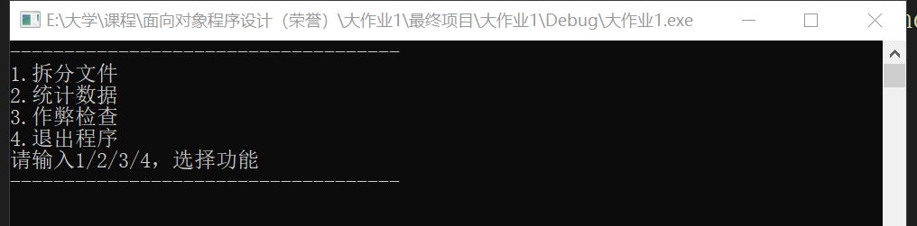
根据输入提示，输入1/2/3/4选择相应功能
若输入错误，提示输入错误信息。（之后的页面都有错误输入的提示信息，不再重新赘述）
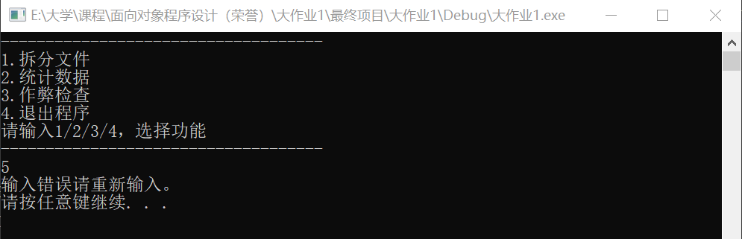
- 拆分文件菜单
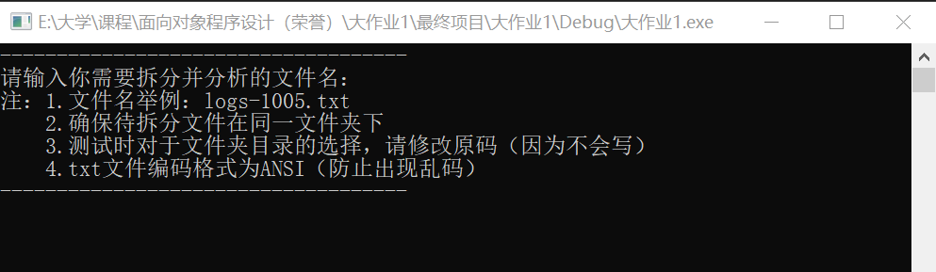
前提：带拆分文件与可执行文件内在同一文件夹下，同时已经创建目标文件夹（不然拆分后的文件由于数量较大，会散乱无章）如有需要请修改第462/463/185行的代码保证拆分成功。
根据菜单提示输入需要拆分并分析的文件名
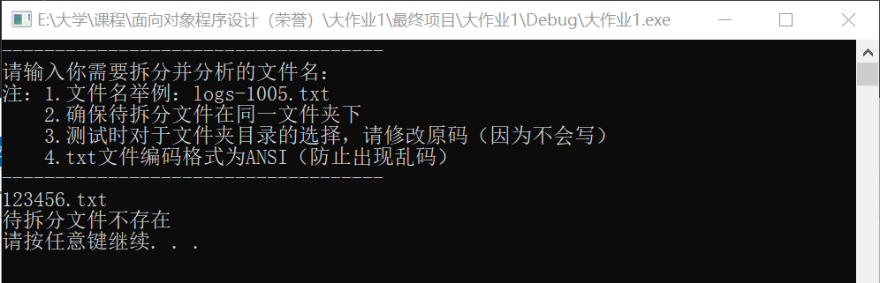
错误提示信息：

正确输入提示信息：
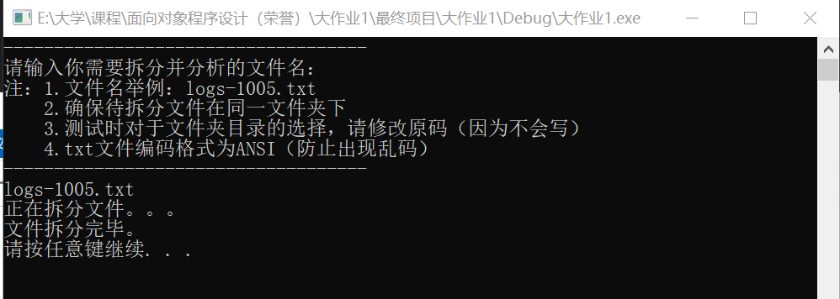
- 统计数据菜单
  - 主菜单
正常显示如下：
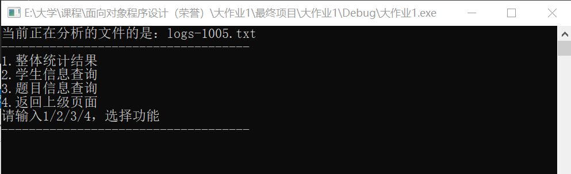
未拆分就查询（即未执行拆分功能）如下：（作弊检查有相同功能）
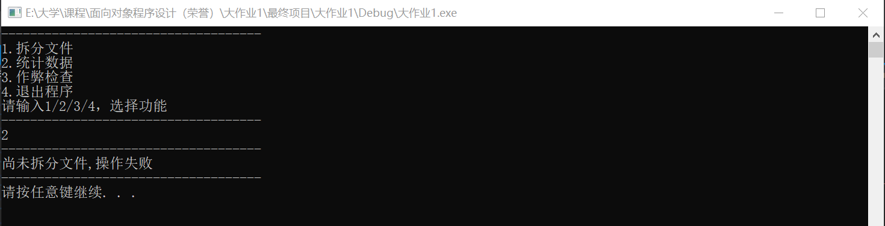
  - 整体统计结果
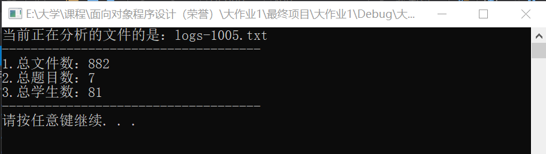

  - 学生信息查询
首先选择是否显示同学ID
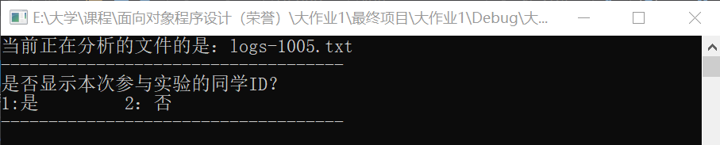
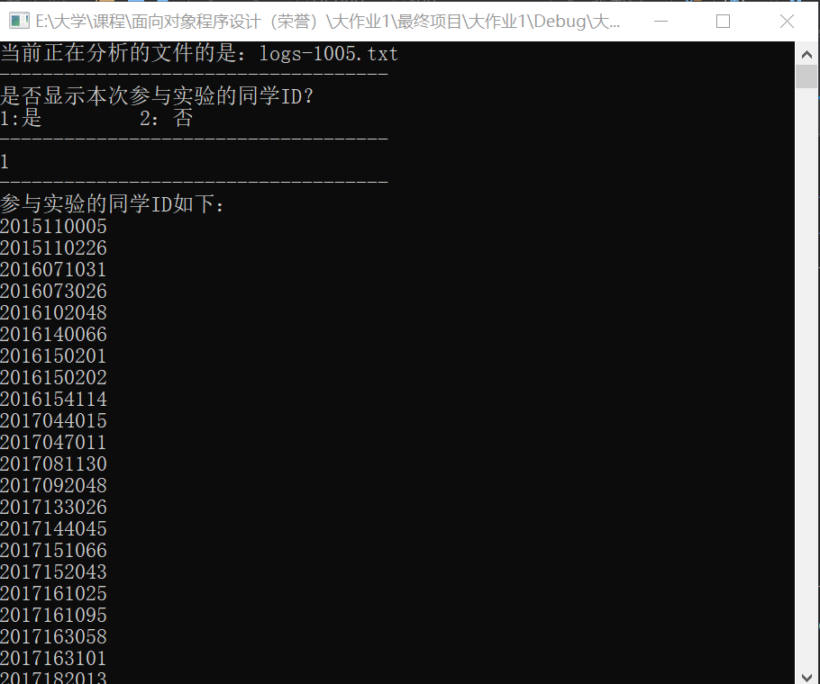
输入需要查询的同学ID，查询具体信息。输入-1退出查询，输入错误显示错误信息。
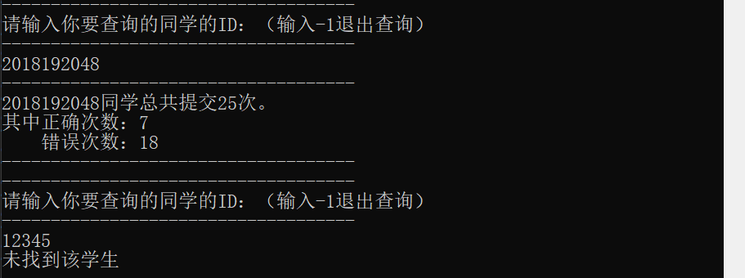

  - 题目信息查询
首先选择是否显示题目ID
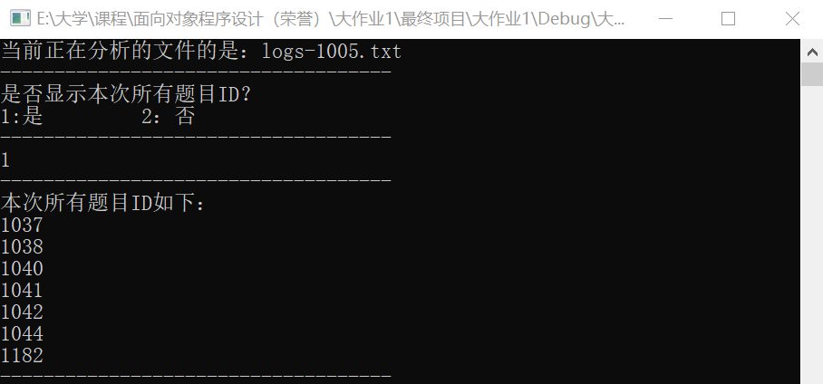
输入需要查询的题目ID，查询具体信息。输入-1退出查询，输入错误显示错误信息。
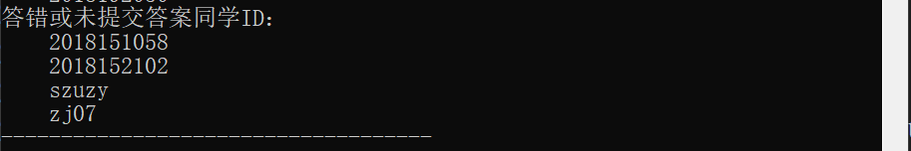
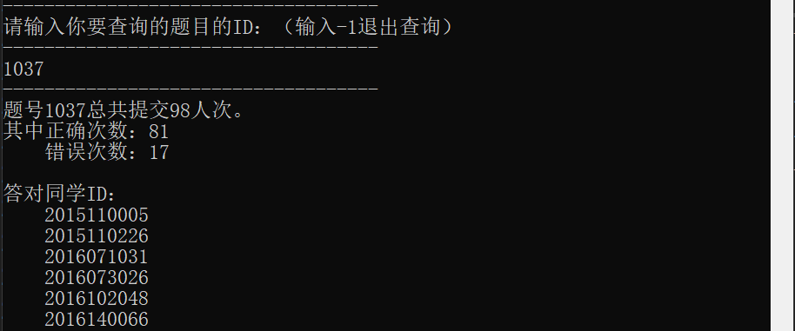

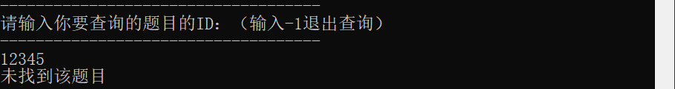

- 作弊检查菜单
首先选择是否显示题目ID
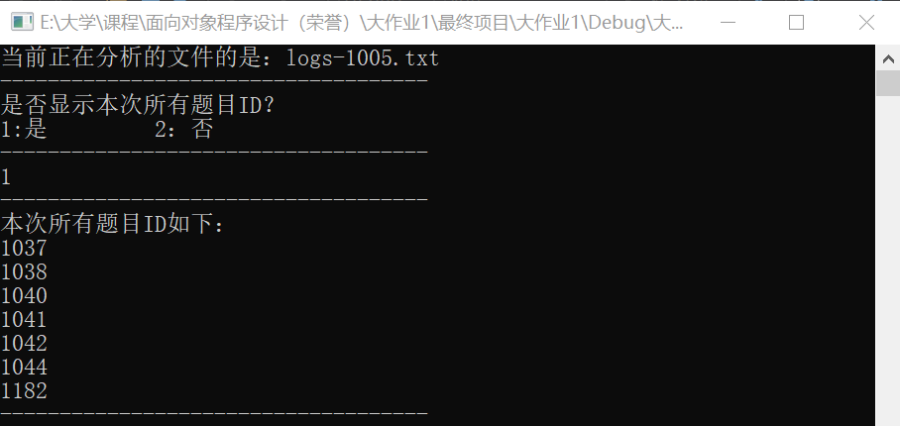
输入题号检查是否有人作弊
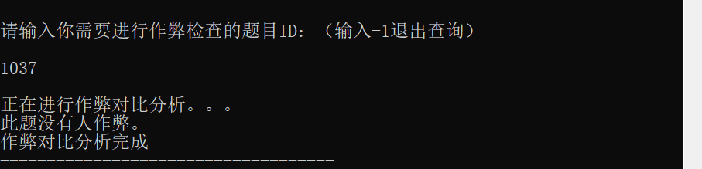
- 退出程序
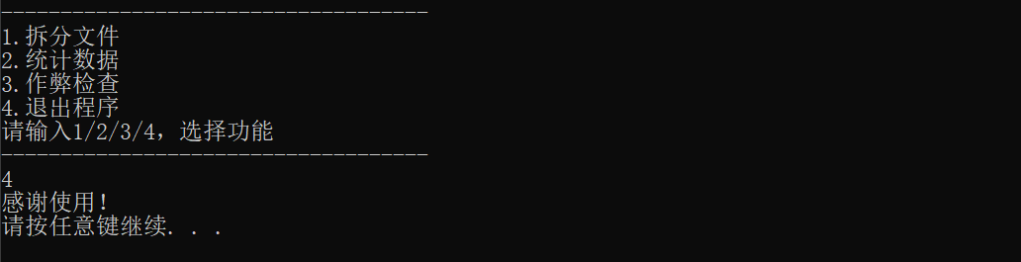

- 对BB系统数据的测试结果
- logs-1005.txt分析
  - 拆分文件
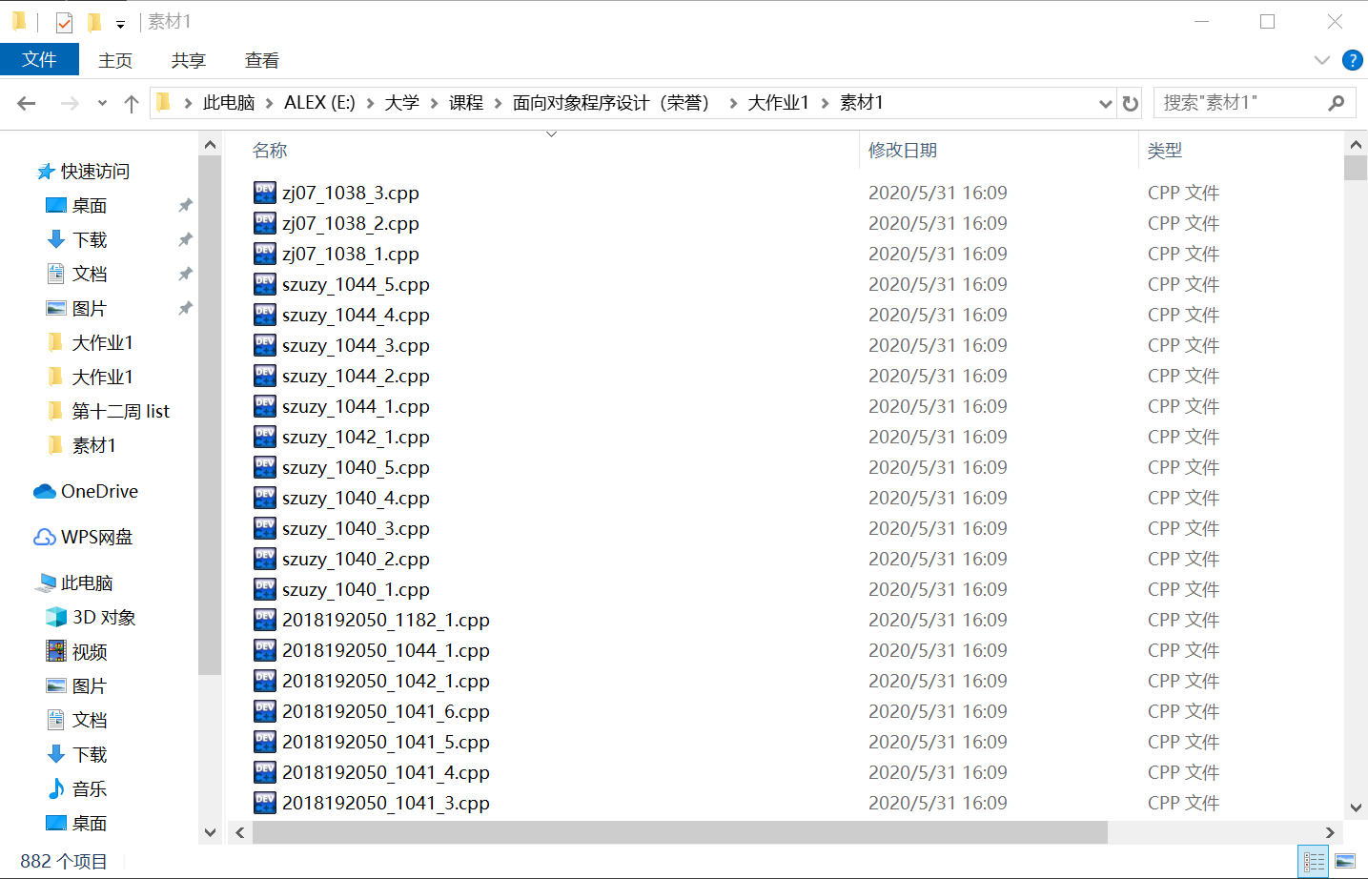
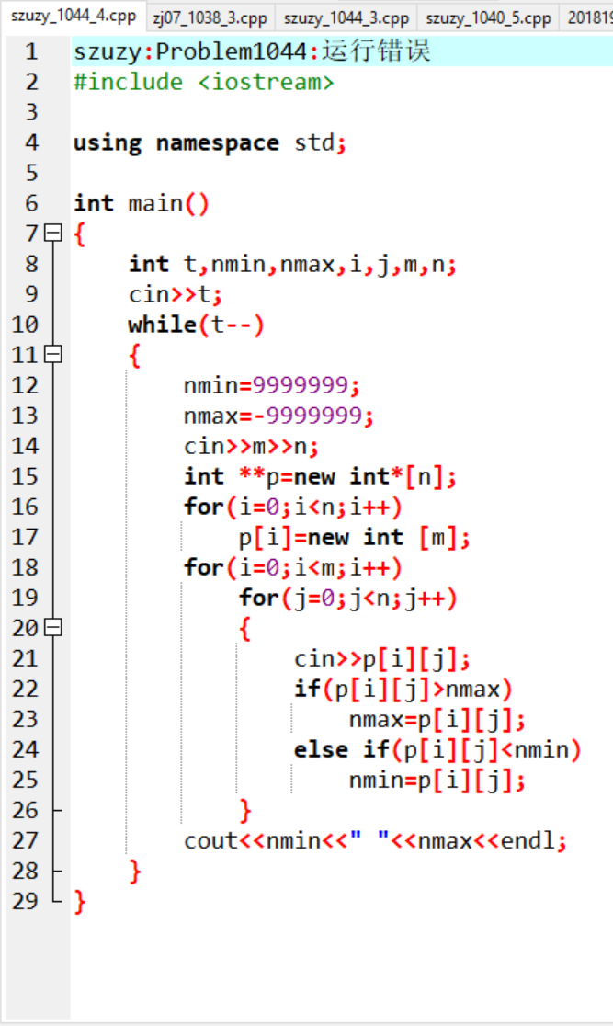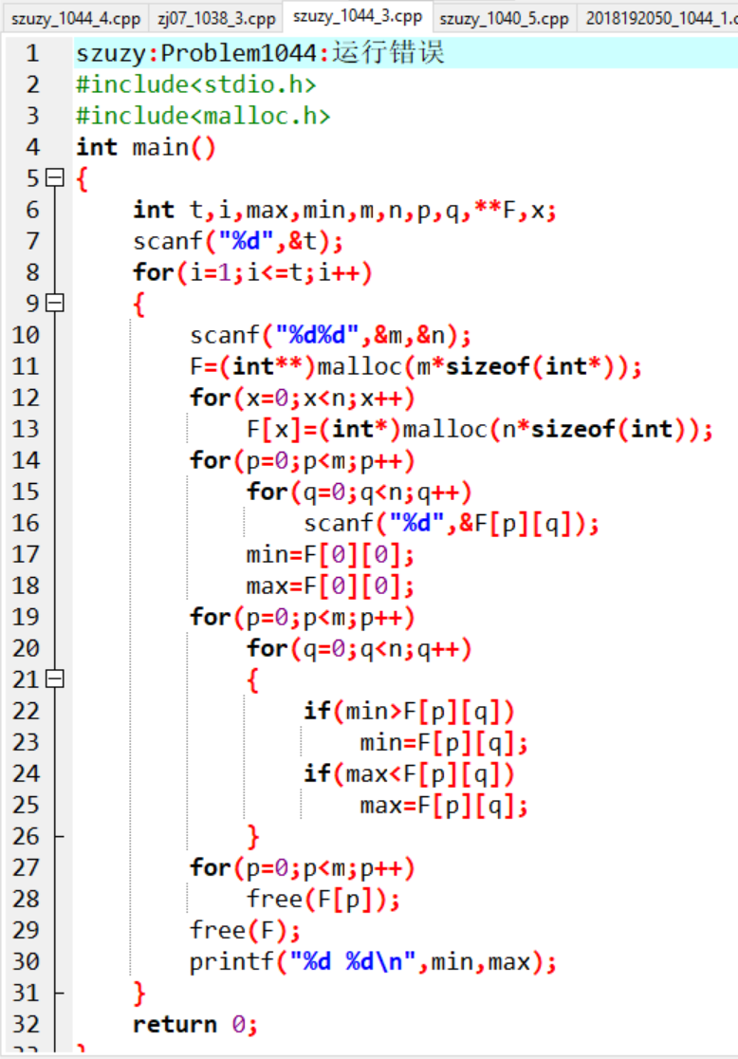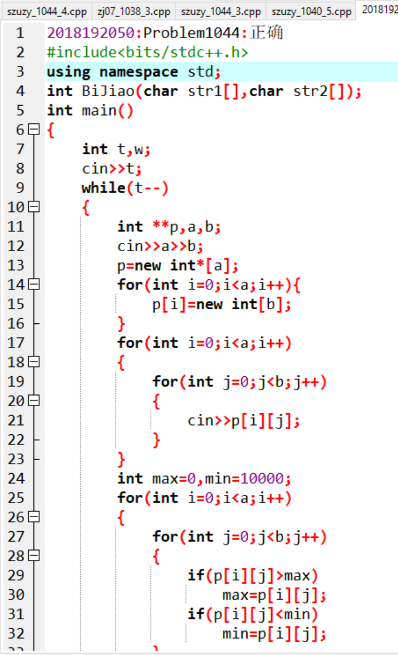

  - 整体统计结果
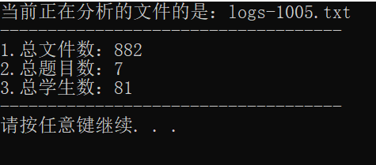
  - 学生信息查询
以2018192050为例，其他请自行查询：
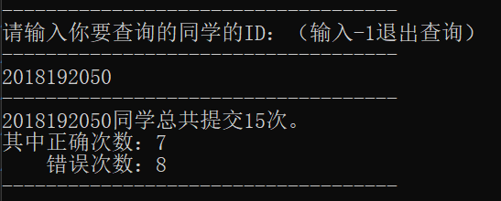
  - 题目信息查询
以1037为例，其他请自行查询：
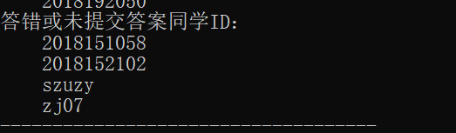
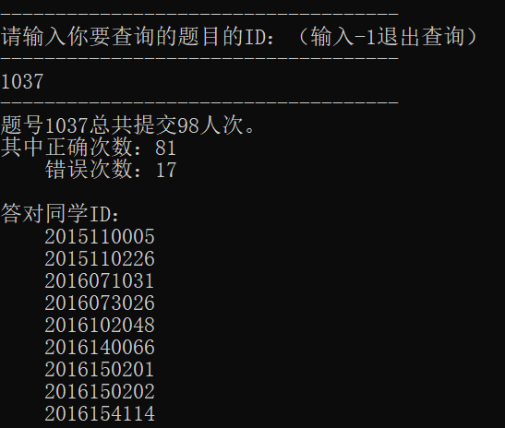

  - 作弊检查
题号1041、1044有人提交答案完全相同
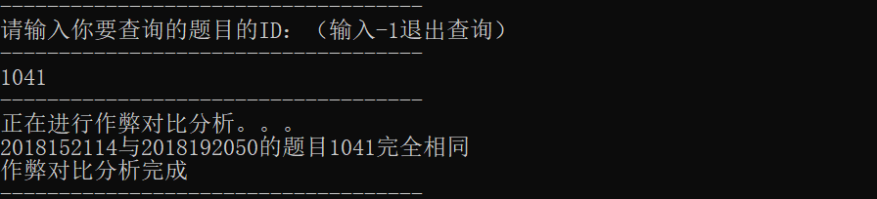
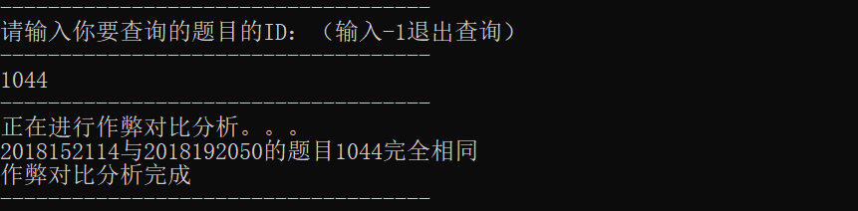
其他题目无作弊行为，故不重复截图
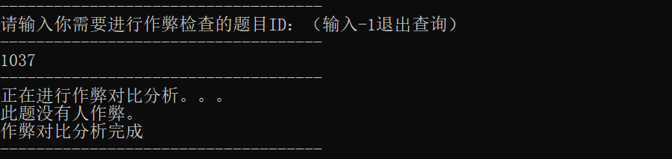

- logs-1160.txt分析
  - 拆分文件
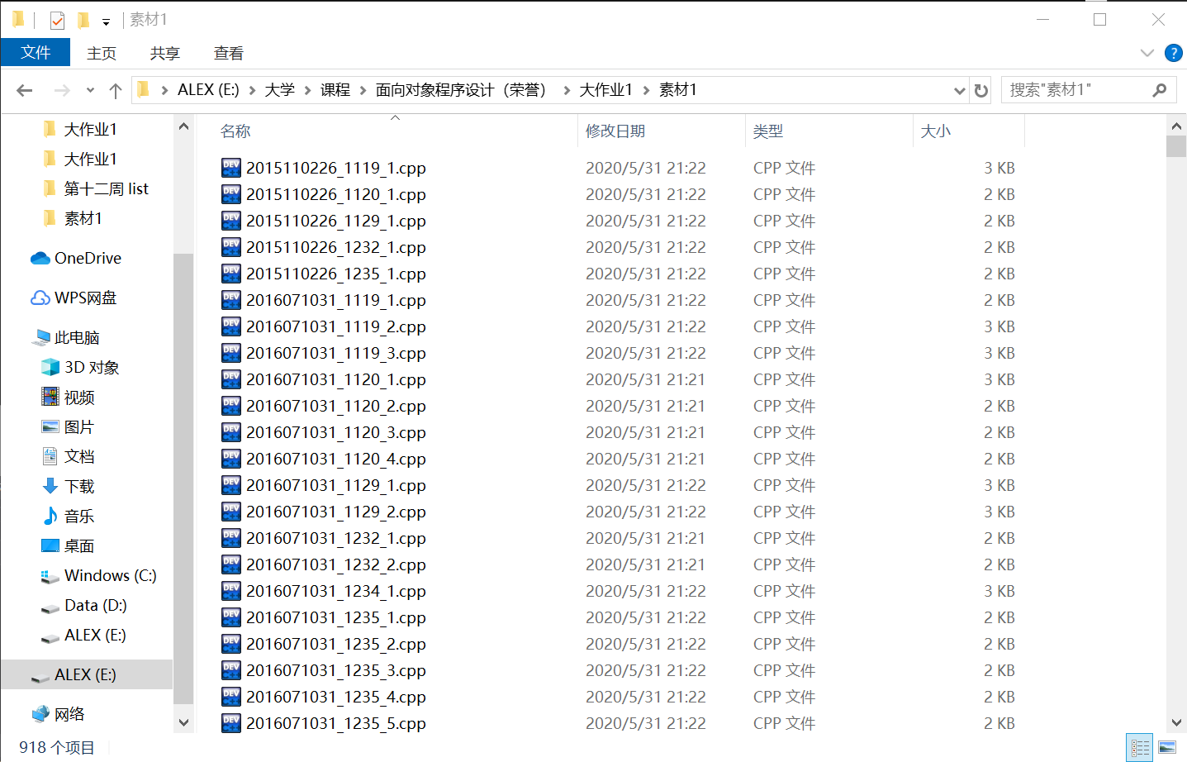
  - 整体统计结果
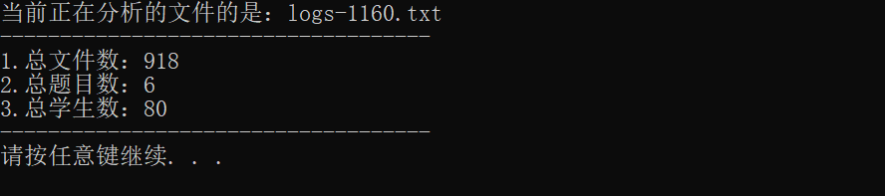
  - 学生信息查询
以2018192050为例，其他请自行查询：
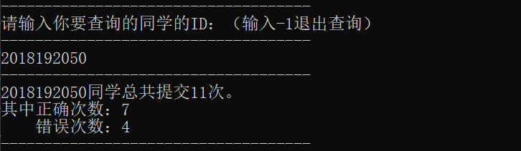

  - 题目信息查询
以1037为例，其他请自行查询：
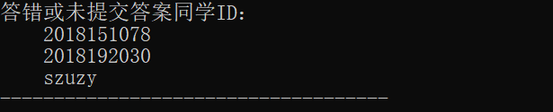
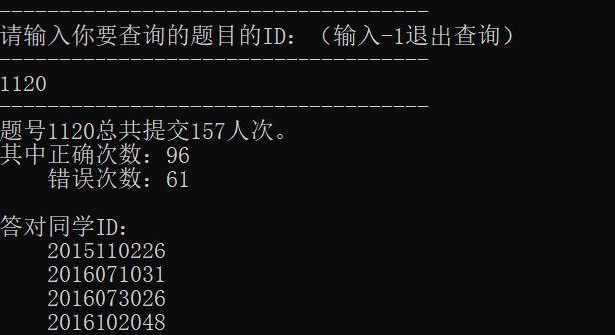

  - 作弊检查
题号1119、1120、1235有人提交答案完全相同
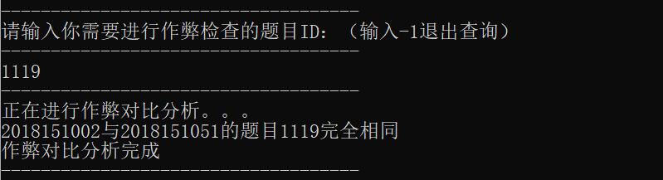
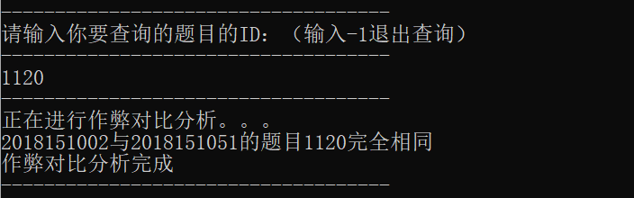
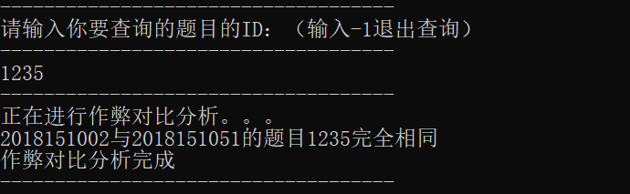
其他题目无作弊行为，故不重复截图。

